UNIVERSIDADE DO VALE DO RIO DOS SINOS – UNISINOS
CENTRO DE CIENCIAS EXATAS E TECNOLÓGICAS
ANÁLISE DE SISTEMAS

ANÁLISE DE ALGORITMOS DE CONTROLE DE FLUXOS
SFQ, DROP TAIL e WF2Q

Nomes: Alex da Costa e Elvis Nervo
Turno: 43
Sala: 616

16 de maio de 2001
Algoritmos de Controle de fluxo

FAIR QUEUE

Os datagramas tradicionais selecionam os pacotes independentemente. Não há memória do passado, nem o estado da rede. O princípio do Fair Queue é precisamente introduzir alguns estados nos roteadores, separando o tráfego em filas diferentes, garantindo que cada fila está compartilhando igualmente a banda de transmissão.
I I I I I I
ROTEADOR
Fila tradicional: Uma fila para todos os pacotes
ROTEADOR
I I I
I I
I
Fair Queue: Um fila por fluxo de dados

Uma vez que as filas forem identificadas, as mesmas começam a ser tratadas em um processo justo. De acordo com estes conceitos, podemos ainda afirmar que:

- Ninguém receberá mais do que foi solicitado;
- O esquema de alocamento mínimo não se elevará;
- A condição 2 permanece ativa até que o pacote mínimo termine, reduzindo o tempo total gradativamente.

Em miúdos, isto significa que os pacotes são definidos com um nível máximo de direito de compartilhamento, fazendo com que todos os pacotes que requererem menos do que este nível sejam atendidos, e de modo que todos os outros pacotes sejam atendidos até o nível máximo. Para obter estas definições, os autores propõem usar o “modelo do fluído”, que consiste no uso da “disciplina de serviços hipotética”, onde o servidor visita cada fila e volta, como uma fachada “round-robin” e transmite exatamente um bit por cada fila ativa. A duração de cada round será igual ao quociente N(t) do número de filas ativas pelo tempo t pela taxa de transferência dos dados do link, C.

R( t ) C
=
t N( t )
A implementação do Fair Qeue supõe que realmente se possa separar o tráfico pesado dentro de filas identificadas. Isto é muito difícil de ser feito em uma rede IP. Várias propostas estão sendo estudadas, como “todos os pacotes endereçados na mesma fonte”, “todos os pacotes endereçados na mesma fonte/par destinado”, ou “todos os pacotes pertencendo a mesma conexão TCP.” Para cada uma destas propostas, há seu próprio conjunto de problemas. Classificar todos os pacotes pelo endereço da fonte, por exemplo, parece justo em uma rede que englobe computadores pessoais e estações de trabalho. Cada máquina é operada geralmente por um e só um usuário. Entretanto, suponha que a rede compreenda também um número pequeno de máquinas clientes ligadas a um servidor. Se este servidor possuir um único endereço IP, ele receberá o mesmo nível de compartilhamento de seus clientes. Deste modo a rede não será tão justa assim.
Alguns profissionais observaram que se igualmente considerassem o endereço par/mesma fonte, o número de fluxos para ser controlado poderia tornar-se muito elevado, como uma transferência de um servidor para vários clientes. Em outras palavras, este caso pode ser entendido como tabelas muito grandes, que se excederiam à memória dos roteadores de ligação, requerendo um maior tempo para transmitir os pacotes. A versão “Estatística” do Fair Queue resolve este problema pelo controle de somente um número pequeno de filas e por uma distribuição aleatória de fluxos a estas filas.
Suponhamos, por exemplo, que os fluxos de endereços pares sejam identificados no endereço de destino e fonte. Pode-se, então, computar um hash table para estes endereços, com um número “pseudo-aleatório”. Se quisermos controlar 32 filas, nós consideraremos somente 5 bits deste número aleatório e anexaremos os pacotes nas filas, de acordo com estes bits. Controlando um contador para cada fila, garantiremos que cada grupo de fluxos sempre compartilhará os mesmos recursos de transmissão. Isto fornece algum nível de isolação. Por muito tempo as filas compartilhadas irão trabalhar adequadamente em seus fluxos, garantindo que seja um processo justo.

Diferenças entre o Fair Queue e o Drop Tail:

Como pode ser visto na explicação do Fair Queue, o principal objetivo deste algoritmo é assegurar que, em momentos de grande tráfego na rede, haja sempre a mesma prioridade para cada fluxo de dados. No algoritmo Drop Tail, caso a rede esteja com tráfego pesado, o fluxo que tiver maior velocidade na transmissão de pacotes praticamente ganhará toda a banda, prejudicando o outro fluxo, ou todos os outros que estiverem tentando transmitir através de um roteador, por exemplo, e que necessitem de bandas inferiores para transmitir seus dados. Isto porque o Drop Tail usa só uma fila para armazenar pacotes antes de enviá-los para a linha de saída. No caso Fair Queue, há uma fila de espera para cada fluxo de dados, e um pacote de cada fila sai do roteador por vez.
WF2Q

O sistema WF2Q é um algoritmo que trata melhor o fluxo de dados em grande escala, originário do GPS. Neste algoritmo, o atraso no tratamento de pacotes, no pior caso (congestionamento), é muito grande se levarmos em consideração algum tipo de transferência que necessite de um tempo menor para ser transportada. O WF2Q é uma forma de melhor aproximação do GPS. Em comparação com o Fair Queue, o WF2Q iguala a banda de transmissão de acordo com o número de fluxos, o que não acontece com o Fair Queue. Se, por exemplo, uma banda de transmissão for o dobro da outra, o Fair Queue vai continuar mandando pela linha de saída um pacote após o outro, independente do tamanho. No WF2Q, se por exemplo tivermos uma linha de saída de 1M, com 04 fluxos querendo transmitir e ocupando 1/8 da banda cada e 1 fluxo ocupando ½ banda, todos os fluxos seriam igualados, formando 8 fluxos de tamanho de bandas iguais. Ao transmitir, o WF2Q quebra o fluxo maior em pedaços iguais e transmite os pacotes.

Nas figuras abaixo, é possível verificar a diferença de transmissão para um fluxo usando o algoritmo WFQ e um fluxo usando o algoritmo WF2Q

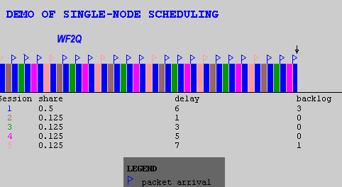
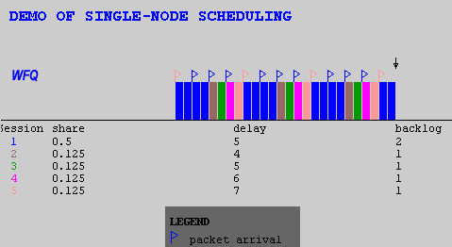
Referência Bibliográfica:

Huitema, Christian. Routing in the Internet. - 2. ed. - Upper Saddle River : Prentice-Hall, 2000. xiii, 384 p. : gráficos

